SAP PowerDesigner
Object-Oriented Model Report

Model: DS_05_ Consumir API REST
Report: DS_05_Consumir API REST



Author: USUARIO
Version:
Date: 4/10/2026
Summary:

Table of Contents

The 'Table of Contents' field needs to be updated!

Specifications
Insert specifications here...

Model information

Card of model DS_05_ Consumir API REST
Name | DS_05_ Consumir API REST
Code | DS_05__Consumir_API_REST
Comment

OOM Diagrams

Model level diagrams

Diagram SequenceDiagram_05
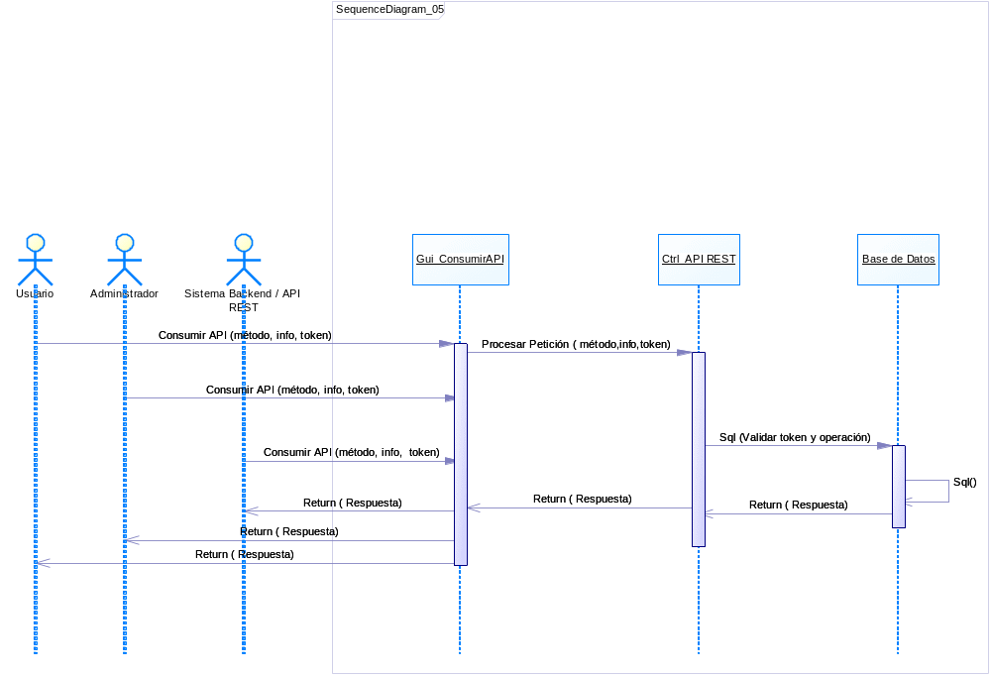

Common objects

Actors

Model level actors

List of actors
Name | Code | Parent
Administrador | Administrador | Object-Oriented Model 'DS_05_ Consumir API REST'
Sistema Backend / API REST | Sistema_Backend___API_REST | Object-Oriented Model 'DS_05_ Consumir API REST'
Usuario | Usuario | Object-Oriented Model 'DS_05_ Consumir API REST'

Objects

Model level objects

List of objects
Name | Code | Parent | Class
Base de Datos | Base_de_Datos | Object-Oriented Model 'DS_05_ Consumir API REST'
Ctrl_API REST | Ctrl_API_REST | Object-Oriented Model 'DS_05_ Consumir API REST'
Gui_ConsumirAPI | Gui_ConsumirAPI | Object-Oriented Model 'DS_05_ Consumir API REST'

Object Base de Datos

Card of object Base de Datos
Name | Base de Datos
Code | Base_de_Datos
Parent | Object-Oriented Model 'DS_05_ Consumir API REST'
Class | <None>

List of all dependencies of the object Base de Datos
Name | Code | Class Name
Return ( Respuesta) | Return___Respuesta_ | Message
Sql (Validar token y operación) | Sql__Validar_token_y_operacion_ | Message
Sql() | Sql__ | Message

Object Ctrl_API REST

Card of object Ctrl_API REST
Name | Ctrl_API REST
Code | Ctrl_API_REST
Parent | Object-Oriented Model 'DS_05_ Consumir API REST'
Class | <None>

List of all dependencies of the object Ctrl_API REST
Name | Code | Class Name
Procesar Petición ( método,info,token) | Procesar_Peticion___metodo,info,token_ | Message
Return ( Respuesta) | Return___Respuesta_ | Message
Return ( Respuesta) | Return___Respuesta_ | Message
Sql (Validar token y operación) | Sql__Validar_token_y_operacion_ | Message

Object Gui_ConsumirAPI

Card of object Gui_ConsumirAPI
Name | Gui_ConsumirAPI
Code | Gui_ConsumirAPI
Parent | Object-Oriented Model 'DS_05_ Consumir API REST'
Class | <None>

List of all dependencies of the object Gui_ConsumirAPI
Name | Code | Class Name
Consumir API (método, info, token) | Consumir_API__metodo,_info,__token_ | Message
Consumir API (método, info, token) | Consumir_API__metodo,_info,_token_ | Message
Consumir API (método, info, token) | Consumir_API__metodo,_info,_token_ | Message
Procesar Petición ( método,info,token) | Procesar_Peticion___metodo,info,token_ | Message
Return ( Respuesta) | Return___Respuesta_ | Message
Return ( Respuesta) | Return___Respuesta_ | Message
Return ( Respuesta) | Return___Respuesta_ | Message
Return ( Respuesta) | Return___Respuesta_ | Message

Sequence diagrams objects

Model level messages

List of messages
Name | Code | Parent | Receiver | Sender | Sequence Number
Consumir API (método, info, token) | Consumir_API__metodo,_info,__token_ | Object-Oriented Model 'DS_05_ Consumir API REST' | Gui_ConsumirAPI | Sistema Backend / API REST
Consumir API (método, info, token) | Consumir_API__metodo,_info,_token_ | Object-Oriented Model 'DS_05_ Consumir API REST' | Gui_ConsumirAPI | Administrador
Consumir API (método, info, token) | Consumir_API__metodo,_info,_token_ | Object-Oriented Model 'DS_05_ Consumir API REST' | Gui_ConsumirAPI | Usuario
Procesar Petición ( método,info,token) | Procesar_Peticion___metodo,info,token_ | Object-Oriented Model 'DS_05_ Consumir API REST' | Ctrl_API REST | Gui_ConsumirAPI
Return ( Respuesta) | Return___Respuesta_ | Object-Oriented Model 'DS_05_ Consumir API REST' | Gui_ConsumirAPI | Ctrl_API REST
Return ( Respuesta) | Return___Respuesta_ | Object-Oriented Model 'DS_05_ Consumir API REST' | Ctrl_API REST | Base de Datos
Return ( Respuesta) | Return___Respuesta_ | Object-Oriented Model 'DS_05_ Consumir API REST' | Administrador | Gui_ConsumirAPI
Return ( Respuesta) | Return___Respuesta_ | Object-Oriented Model 'DS_05_ Consumir API REST' | Sistema Backend / API REST | Gui_ConsumirAPI
Return ( Respuesta) | Return___Respuesta_ | Object-Oriented Model 'DS_05_ Consumir API REST' | Usuario | Gui_ConsumirAPI
Sql (Validar token y operación) | Sql__Validar_token_y_operacion_ | Object-Oriented Model 'DS_05_ Consumir API REST' | Base de Datos | Ctrl_API REST
Sql() | Sql__ | Object-Oriented Model 'DS_05_ Consumir API REST' | Base de Datos | Base de Datos

Message Consumir API (método, info, token)

Card of message Consumir API (método, info, token)
Name | Consumir API (método, info, token)
Code | Consumir_API__metodo,_info,__token_
Parent | Object-Oriented Model 'DS_05_ Consumir API REST'
Sender | Sistema Backend / API REST
Receiver | Gui_ConsumirAPI
Sequence Number
Owner Link | <None>
Operation Arguments

Message Consumir API (método, info, token)

Card of message Consumir API (método, info, token)
Name | Consumir API (método, info, token)
Code | Consumir_API__metodo,_info,_token_
Parent | Object-Oriented Model 'DS_05_ Consumir API REST'
Sender | Administrador
Receiver | Gui_ConsumirAPI
Sequence Number
Owner Link | <None>
Operation Arguments

Message Consumir API (método, info, token)

Card of message Consumir API (método, info, token)
Name | Consumir API (método, info, token)
Code | Consumir_API__metodo,_info,_token_
Parent | Object-Oriented Model 'DS_05_ Consumir API REST'
Sender | Usuario
Receiver | Gui_ConsumirAPI
Sequence Number
Owner Link | <None>
Operation Arguments

Message Procesar Petición ( método,info,token)

Card of message Procesar Petición ( método,info,token)
Name | Procesar Petición ( método,info,token)
Code | Procesar_Peticion___metodo,info,token_
Parent | Object-Oriented Model 'DS_05_ Consumir API REST'
Sender | Gui_ConsumirAPI
Receiver | Ctrl_API REST
Sequence Number
Owner Link | <None>
Operation Arguments

Message Return ( Respuesta)

Card of message Return ( Respuesta)
Name | Return ( Respuesta)
Code | Return___Respuesta_
Parent | Object-Oriented Model 'DS_05_ Consumir API REST'
Sender | Ctrl_API REST
Receiver | Gui_ConsumirAPI
Sequence Number
Owner Link | <None>
Operation Arguments

Message Return ( Respuesta)

Card of message Return ( Respuesta)
Name | Return ( Respuesta)
Code | Return___Respuesta_
Parent | Object-Oriented Model 'DS_05_ Consumir API REST'
Sender | Base de Datos
Receiver | Ctrl_API REST
Sequence Number
Owner Link | <None>
Operation Arguments

Message Return ( Respuesta)

Card of message Return ( Respuesta)
Name | Return ( Respuesta)
Code | Return___Respuesta_
Parent | Object-Oriented Model 'DS_05_ Consumir API REST'
Sender | Gui_ConsumirAPI
Receiver | Administrador
Sequence Number
Owner Link | <None>
Operation Arguments

Message Return ( Respuesta)

Card of message Return ( Respuesta)
Name | Return ( Respuesta)
Code | Return___Respuesta_
Parent | Object-Oriented Model 'DS_05_ Consumir API REST'
Sender | Gui_ConsumirAPI
Receiver | Sistema Backend / API REST
Sequence Number
Owner Link | <None>
Operation Arguments

Message Return ( Respuesta)

Card of message Return ( Respuesta)
Name | Return ( Respuesta)
Code | Return___Respuesta_
Parent | Object-Oriented Model 'DS_05_ Consumir API REST'
Sender | Gui_ConsumirAPI
Receiver | Usuario
Sequence Number
Owner Link | <None>
Operation Arguments

Message Sql (Validar token y operación)

Card of message Sql (Validar token y operación)
Name | Sql (Validar token y operación)
Code | Sql__Validar_token_y_operacion_
Parent | Object-Oriented Model 'DS_05_ Consumir API REST'
Sender | Ctrl_API REST
Receiver | Base de Datos
Sequence Number
Owner Link | <None>
Operation Arguments

Message Sql()

Card of message Sql()
Name | Sql()
Code | Sql__
Parent | Object-Oriented Model 'DS_05_ Consumir API REST'
Sender | Base de Datos
Receiver | Base de Datos
Sequence Number
Owner Link | <None>
Operation Arguments

Object diagrams main objects

Objects

Model level diagrams objects

Object Base de Datos

Card of object Base de Datos
Name | Base de Datos
Code | Base_de_Datos
Parent | Object-Oriented Model 'DS_05_ Consumir API REST'
Class | <None>

List of all dependencies of the object Base de Datos
Name | Code | Class Name
Return ( Respuesta) | Return___Respuesta_ | Message
Sql (Validar token y operación) | Sql__Validar_token_y_operacion_ | Message
Sql() | Sql__ | Message

Object Ctrl_API REST

Card of object Ctrl_API REST
Name | Ctrl_API REST
Code | Ctrl_API_REST
Parent | Object-Oriented Model 'DS_05_ Consumir API REST'
Class | <None>

List of all dependencies of the object Ctrl_API REST
Name | Code | Class Name
Procesar Petición ( método,info,token) | Procesar_Peticion___metodo,info,token_ | Message
Return ( Respuesta) | Return___Respuesta_ | Message
Return ( Respuesta) | Return___Respuesta_ | Message
Sql (Validar token y operación) | Sql__Validar_token_y_operacion_ | Message

Object Gui_ConsumirAPI

Card of object Gui_ConsumirAPI
Name | Gui_ConsumirAPI
Code | Gui_ConsumirAPI
Parent | Object-Oriented Model 'DS_05_ Consumir API REST'
Class | <None>

List of all dependencies of the object Gui_ConsumirAPI
Name | Code | Class Name
Consumir API (método, info, token) | Consumir_API__metodo,_info,__token_ | Message
Consumir API (método, info, token) | Consumir_API__metodo,_info,_token_ | Message
Consumir API (método, info, token) | Consumir_API__metodo,_info,_token_ | Message
Procesar Petición ( método,info,token) | Procesar_Peticion___metodo,info,token_ | Message
Return ( Respuesta) | Return___Respuesta_ | Message
Return ( Respuesta) | Return___Respuesta_ | Message
Return ( Respuesta) | Return___Respuesta_ | Message
Return ( Respuesta) | Return___Respuesta_ | Message

